#Doc-SRS01-101018

Especificación de Requerimientos de Software

Sistema de Administración de Eventos Posgrado(SAEP)

|  |  |  |  |
| --- | --- | --- | --- |
| Versión | Fecha | Autor | Cambios realizados |
| 0.1 | 10 de octubre de 2018 | - Ing. Juan Antonio Vargas Rosas  - Ing. Blanca Aurora Ávila D | Versión inicial |
|  |  |  |  |

# CONTROL DE VERSIONES

CONTENIDO

CONTROL DE VERSIONES 1

PROPÓSITO DEL PROYECTO 3

CONTEXTO CLIENTE 3

Nombre 3

Giro y actividades 3

Situación actual del cliente 3

Necesidades del cliente 3

IDENTIFICACIÓN DE REQUERIMIENTOS 4

Requerimientos Funcionales 4

Requerimientos no funcionales 5

Reglas del negocio 5

DESCRIPCIÓN DE NUEVO PROYECTO 6

DIAGRAMAS UML 10

HISTORIAS DE USUARIO 12

MINITAS DE REUNIONES 13

Minuta 1 13

Minuta 2 15

# PROPÓSITO DEL PROYECTO

Tener en forma, la información referente a los eventos realizados en el área de posgrados y doctorados, cómo son los seminarios, coloquios y exámenes de grado.

# CONTEXTO CLIENTE

## Nombre

UNIVERSIDAD POLITÉCNICA DE TULANCINGO - Área de dirección de investigación y posgrados.

## Giro y actividades

Director de posgrados y doctorados de la Universidad Politécnica de Tulancingo, dentro de sus actividades se encuentran la administración de las coordinaciones de cada programa educativo, generar reportes de las actividades realizadas y presentar los resultados obtenidos.

## Situación actual del cliente

El cliente maneja los datos de forma escrita, o verifica desde el mismo correo, donde le llegan las invitación de los eventos generados por los coordinadores.

Los reportes generados , a veces carecen de información, o no logra verificar si se realizaron, y esto conlleva que no sean exactos.

## Necesidades del cliente

Las necesidades del cliente, son que sus coordinadores de cada programa educativo puedan crear eventos, posteriormente él pueda hacer reportes con los datos del evento realizado.

# IDENTIFICACIÓN DE REQUERIMIENTOS

## Requerimientos Funcionales

* El administrador puede visualizar los eventos.
  + Vista general.
  + Visualizar por programa educativo.
* El administrador puede crear reportes de estadísticas globales con porcentajes.
  + - Los reportes se muestran de manera gráfica.
      * Solo muestran los eventos realizados, no toma en cuenta los eventos cancelados.
    - El administrador puede generar un PDF del reporte.
  + Los reportes se pueden filtrar por fechas específicas (Día, Mes, Trimestre, Año).
  + Los reportes se pueden filtrar por programa educativo específico.
* El administrador puede crear cuentas.
  + Cada usuario cuenta con un correo y una contraseña para acceder.
    - Se tienen dos tipos de roles, coordinadores y administrador.
  + El administrador Introduce datos relacionados al usuario cómo:
    - Nombre.
    - Programa Educativo que coordina.
    - Teléfono.
    - Correo.
    - Contraseña.
  + El administrador puede modificar cuentas.
* El usuario puede visualizar los eventos de su programa educativo.
* El usuario puede generar Evento.
  + El usuario puede crear un evento.
    - Cuando se crea un evento se genera un código de identificación por Seminario, Coloquio y Examen de grado.
      * Cada programa educativo cuenta con un código propio.
      * Cada código es único.
    - Cuando se crea un evento se requieren los siguientes datos del evento:
      * Fecha.
      * Lugar.
      * Hora.
      * Tipo de evento
      * Contiene datos del programa educativo cómo:
        + Código del evento.
        + Nombre del programa.
      * Contiene datos del alumno:
        + Nombre.
        + Tema.
        + Asesores de tesis.
  + El usuario puede modificar el evento.
    - * El código de identificación no se elimina.
  + El usuario puede generar una plantilla de invitación.
    - Descargar esta plantilla.

## Requerimientos no funcionales

* El sistema debe ser intuitivo.
* El sistema puede ser visualizado en cualquier lugar con conexión a internet.
* Los datos modificados en la base de datos deben ser actualizados para todos los usuarios.
* El sistema debe contar con manuales de usuario estructurados adecuadamente.
* El sistema debe poseer interfaces gráficas bien definidas.

## Reglas del negocio

* El código generado debe de seguir un formato **DIP/MDS##/2018**.
* La invitación se genera en base a una establecida por el cliente.
* La invitación está dirigida a la planta académica y alumnos.

# DESCRIPCIÓN DE NUEVO PROYECTO

El sistema será una plataforma web, la cual contara con dos roles de usuarios, Administrador y Coordinadores:

* + Cada usuario tendrá un correo y una contraseña para acceder.(Figura 1)

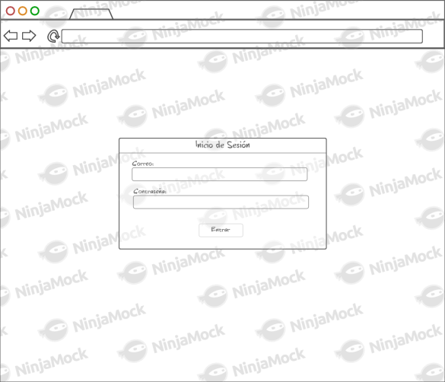

Figura 1 – Login

Para el registro de un usuario se solicitaran los siguientes datos y estará a cargo del administrador:

* + - Nombre.
    - Programa Educativo que coordina.
    - Teléfono.
    - Correo.
    - Contraseña.

El administrador podrá visualizar, agregar, editar o eliminar las cuentas de tipo coordinador. (Figura 2)

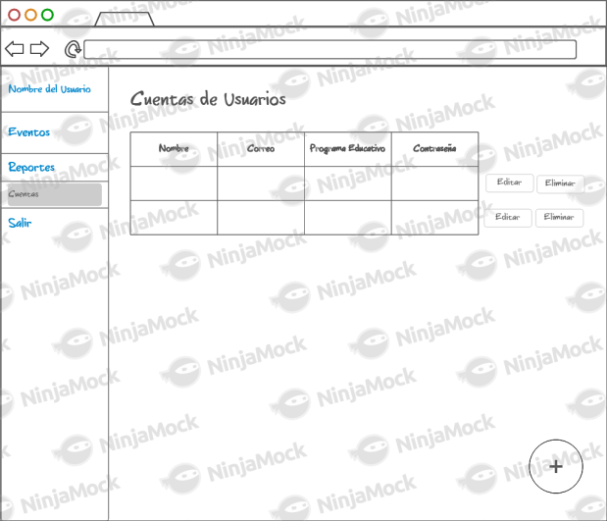

Figura 2 – Administrar cuentas de usuario

Para la creación de un evento se solicitaran los siguientes datos y estará a cargo del coordinador (Figura 3):

* + - Fecha.
    - Lugar.
    - Hora.
    - Datos del programa educativo.
      * + Código del evento.
        + Nombre del programa.
    - Datos del alumno.
      * + Nombre.
        + Tema.
    - Asesor de tesis.

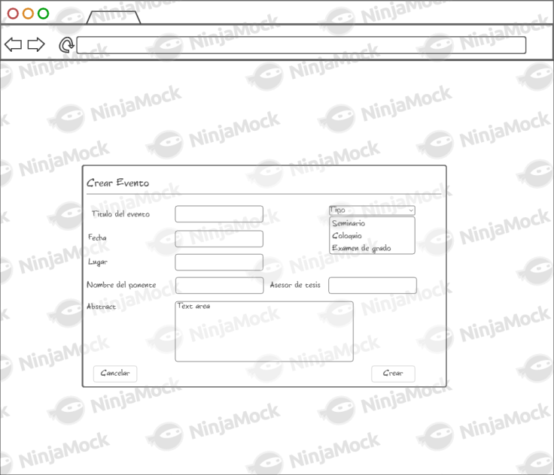

Figura 3 – Crear Evento

En la pantalla principal los coordinadores visualizaran una lista con los eventos en donde tenemos la opción de generar la plantilla de invitación en PDF. (Figura 4)

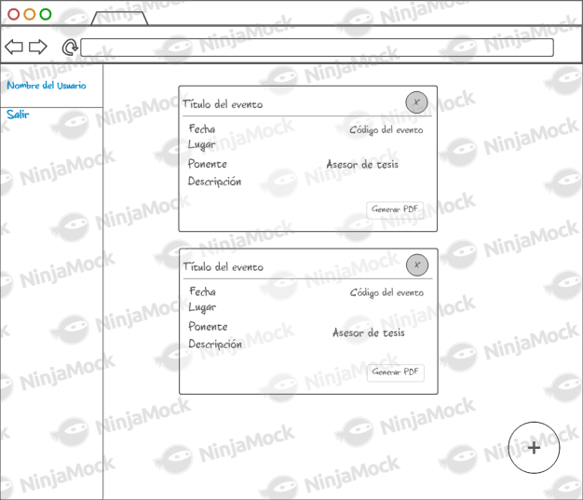

Figura 4 – Lista de Eventos

[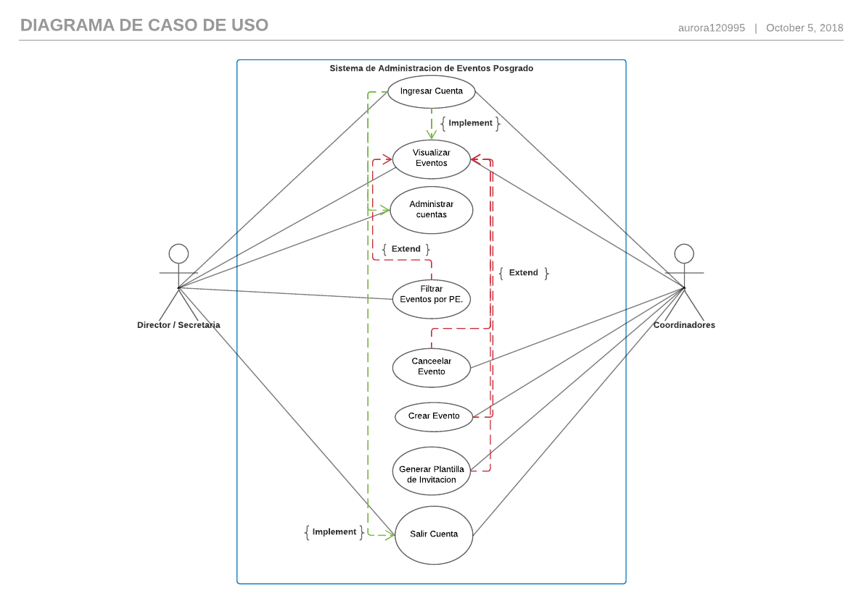](https://www.lucidchart.com/documents/edit/22243c16-2ec4-4d84-b32f-27826c5df227/0?callback=close&name=docs&callback_type=back&v=2073&s=595.4399999999999)DIAGRAMAS UML

[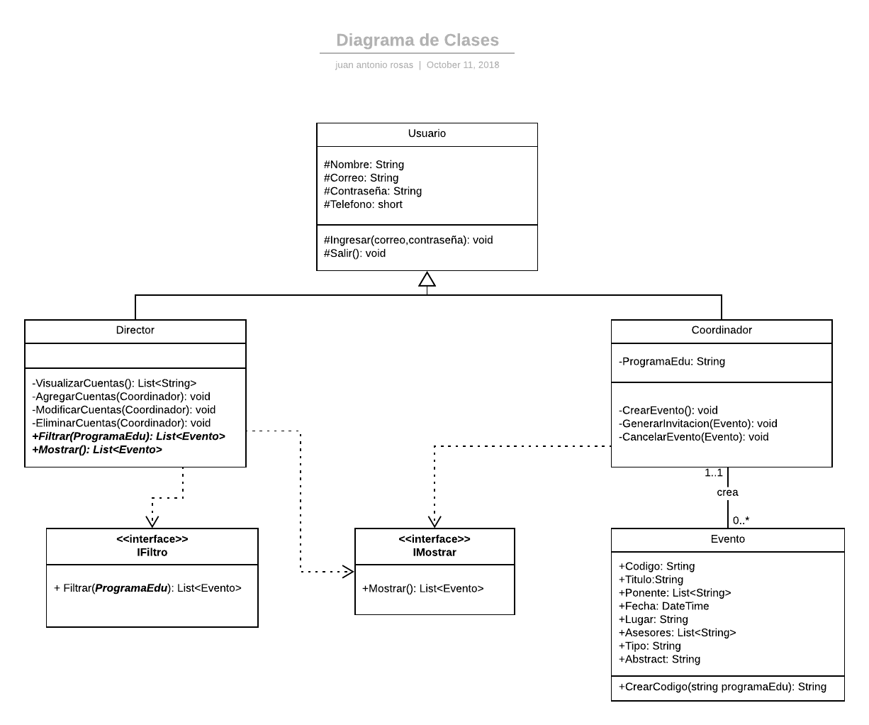](https://www.lucidchart.com/documents/edit/d168fe30-40b9-4509-afb1-7f9817743018/0?callback=close&name=docs&callback_type=back&v=2060&s=613)

# HISTORIAS DE USUARIO

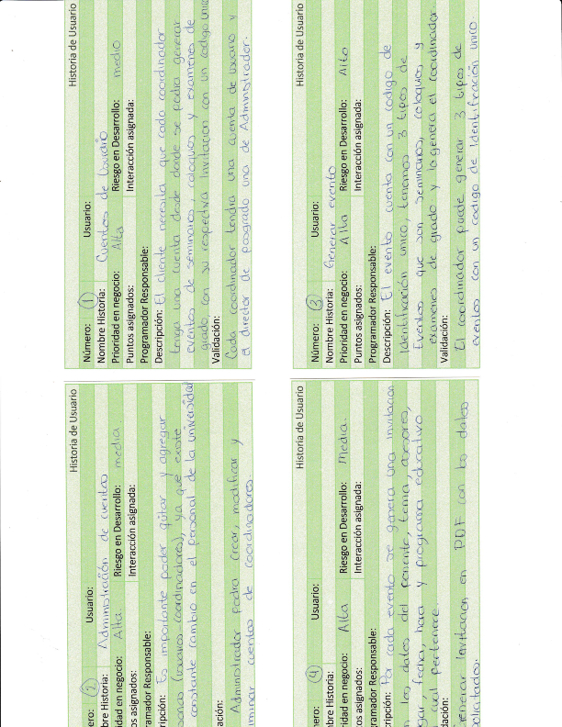

# MINITAS DE REUNIONES

## Minuta 1

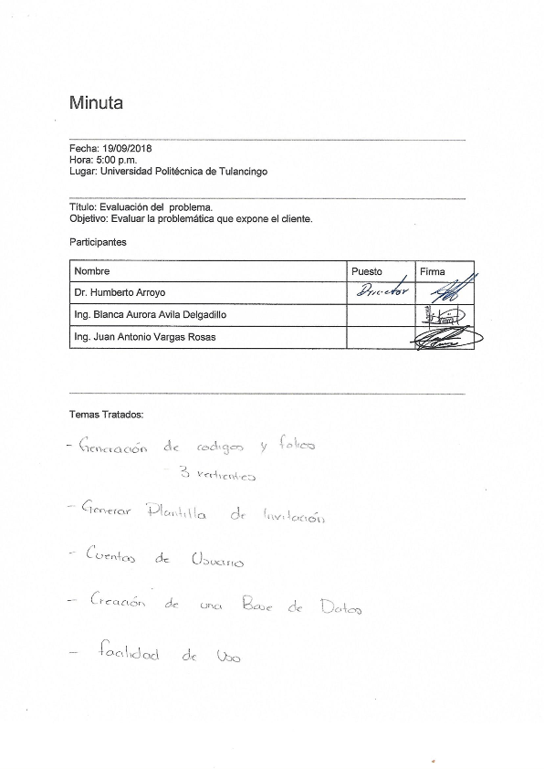

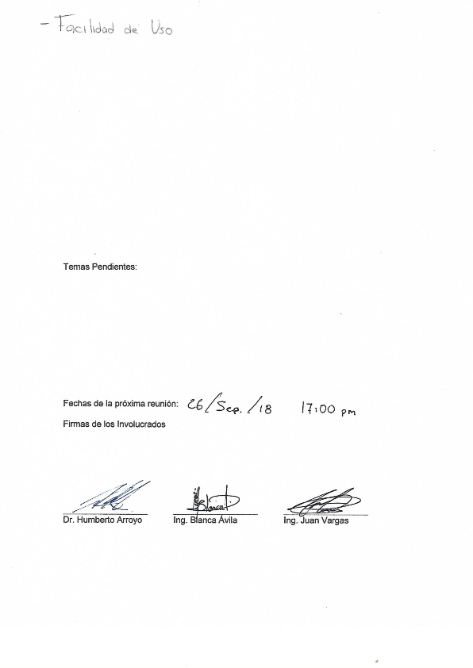

## Minuta 2

